 |  |  |  | SAKARYA ÜNİVERSİTESİ EĞİTİM FAKÜLTESİ
İLKÖĞRETİM BÖLÜMÜ/ SOSYAL BİLGİLER ÖĞRETMENLİĞİ PROGRAMI 1-2-3-4. SINIFLAR ( I.-II. ÖĞRETİM)
2013-2014 GÜZ YARIYILI ARA SINAV PROGRAMI

Tarih | Saat | Program | Dersin Adı |  | Öğretim Elemanı | Gözetmen |  | Sınıf
25.11.2013 | 09:00 | SBE 1 | GENEL FİZİKİ COĞ. |  | Y. GÜÇLÜ |  |  | 3211-3209
25.11.2013 | 11:00 | SBE 2 | TÜRKİYE COĞ. VE JEOPOLİTİĞİ |  | Y. GÜÇLÜ |  |  | 3211-3209
25.11.2013 | 13:00 | SBE 3 | ÖZEL ÖĞRETİM YÖNTEMLERİ A,B,C |  | S.COŞKUN KESKİN/Y.KESKİN/H.ÇALIŞKAN |  |  | A: 2116 - 3101  B:3211  C:3209 - 3106
25.11.2013 | 15:00 | SBE 4 | OKUL DENEYİMİ |  | Anabilim Dalı Tüm Öğretim Üyeleri |  |  | 3211
25.11.2013 | 17:00
26.11.2013 | 09:00
26.11.2013 | 11:00 | SBE 2 | ÖĞRETİM İLKE VE YÖNTEMLERİ |  | Y. KESKİN |  |  | 3211-3209
26.11.2013 | 13:00 | SBE 1 | SOSYAL BİLGİLERİN TEMELLERİ |  | H.İ. SAĞLAM |  |  | 3211-3209
26.11.2013 | 15:00 | SBE 3 | GK SEÇ II: SİYASİ COĞRAFYA |  | Y. GÜÇLÜ |  |  | 3211-3209-2116
26.11.2013 | 17:00
27.11.2013 | 09:00
27.11.2013 | 11:00 | SBE 3 | ÖĞRETİM TEK. VE MAT. TASARIMI A,B |  | Ö.CANAN GÜNGÖREN/H. ÇALIŞKAN |  |  | 3211-3209-2116- 3101
27.11.2013 | 13:00 | SBE 1 | SOSYOLOJİ |  | N.AKINCI ÇÖTOK |  |  | 3211-3209
27.11.2013 | 15:00 | SBE 2 | BİLİMSEL ARAŞTIRMA YÖNTEMLERİ |  | N.AKINCI ÇÖTOK |  |  | 3211-3209-2116
27.11.2013 | 17:00
28.11.2013 | 09:00 | SBE 1 | ESKİ VE ORTAÇAĞ TARİHİ |  | H. SÖYLEMEZ |  |  | 3211-3209
28.11.2013 | 11:00 | SBE 2 | İNSAN HAKLARI, DEMOKRASİ VE VAT. |  | H.ÇELİK |  |  | 3211-3209
28.11.2013 | 13:00 | SBE 3 | TÜRKİYE CUMHURİYETİ TARİHİ |  | H.ÇELİK |  |  | 3211-3209-2116-3101
28.11.2013 | 15:00 | SBE 4 | ÖĞRETMENLİK UYGULAMASI I |  | Anabilim Dalı Tüm Öğretim Üyeleri |  |  | 3211
28.11.2013 | 17:00
29.11.2013 | 09:00 | SBE 3 | SOS.BİL.ÖĞR. YAZILI. SÖZLÜ. ED. ÜR.KULL. |  | S.COŞKUN KESKİN/H.SÖYLEMEZ |  |  | 3211
29.11.2013 | 11:00 | SBE 1 | EĞİTİM BİLİMİNE GİRİŞ |  | C. BİRKÖK |  |  | 3211-3209-2116
29.11.2013 | 13:00 | SBE 2 | YENİ VE YAKINÇAĞ TARİHİ |  | H. SÖYLEMEZ |  |  | 3211-3209
29.11.2013 | 16:00 | SBE 4 | ÜNİVERSİTE ORTAK DERSİ
29.11.2013 | 17:00
00 |  |  |  |  |  | 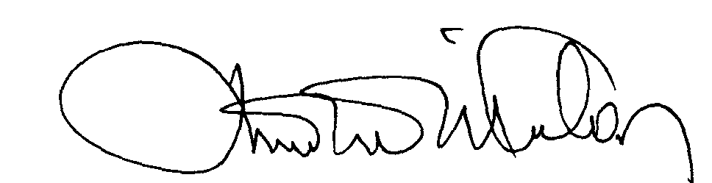 |  | 00.EÖ.FR.10
Doç .Dr. Mustafa YILMAZLAR
İlköğretim Bölüm Başkanı

